.

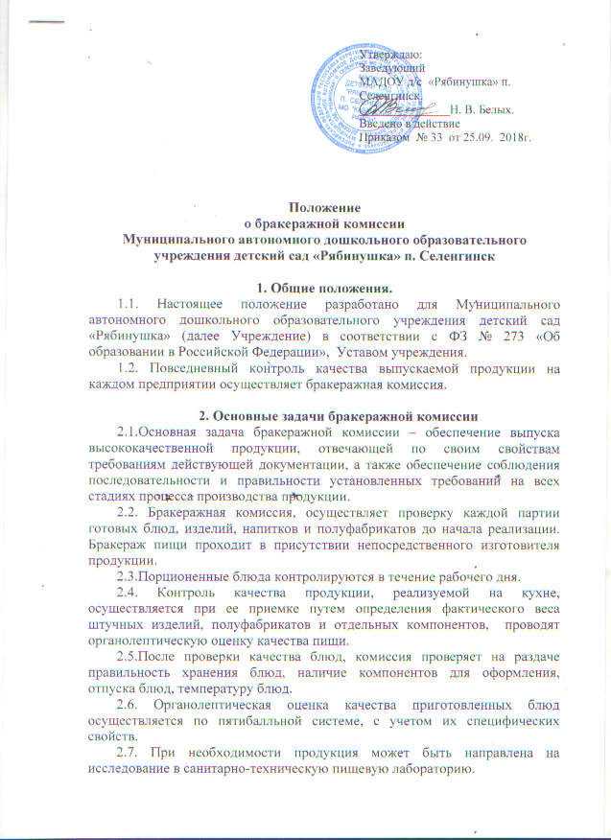

3. Функции Бракеражной комиссии
3.1. Бракеражная комиссия осуществляет следующий контроль:
- соблюдение технологии приготовления блюд;
- соблюдение норм закладки сырья, обеспечивающих правильный выход полуфабрикатов и готовых блюд;
- соблюдение санитарных правил хранения и реализации готовых изделий;
- соблюдение правил личной гигиены.
3.2. При обнаружении составляется акт проверки в двух экземплярах, один передается в вышестоящие органы для принятия мер, другой – остается в ДОУ.

4. Состав Бракеражной комиссии
4.1. В состав бракеражной комиссии ДОУ входят:
- заведующая Учреждением;
- шеф-повар;
- старшая медицинская сестра.
4.2. Из числа членов бракеражной комиссии выбирается председатель.
4.3. Заведующая ДОУ издает приказ о составе бракеражной комиссии.

5. Делопроизводство Бракеражной комиссии
5.1. Учреждение, в котором организовано приготовление питания, обязано иметь бракеражный журнал, который обязательно прошнуровывается, пронумеровывается и скрепляется подписью заведующего Учреждением и печатью Учреждения.
5.2. В бракеражном журнале записывается порядковый номер партии блюд, наименования блюд, время изготовления блюд и время бракеража, замечания по качеству блюд, оценка блюд, Фамилия И.О. повара изготовившего блюда.

